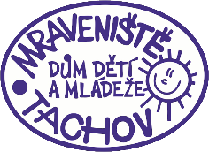
Dům dětí a mládeže
Školní 1638
347 01 Tachov
telefon: 374 723 894, 374 723 895
email: mraveniste@ddmtachov.cz
IČO příspěvkové organizace: 00377813
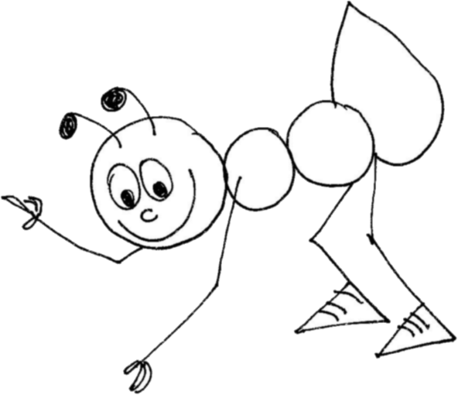
web: www.ddmtachov.cz

Hledáme:
- pedagogy volného času
- lektory (odborníky – nadšence)
- instruktory pro letní činnost (hlavně na příměstské tábory)
Pro dílčí přímou pedagogickou činnost v zájmovém vzdělávání DDM Tachov.
Zaměření na oblasti: Technické (ICT – grafika, polytechnika, elektrotechnika, robotika); Sportovní (zejména atletika); Jazykové; Taneční; Hudební a jiné (tradiční i netradiční) aktivity.
Pracovní poměr: na základě dohody o pracích konaných mimo pracovní poměr.
Požadavky: pedagogické vzdělání dle Zákona 563/2004 Sb. o pedagogických pracovnících v platném znění, zdravotní způsobilost, trestní bezúhonnost, zkušenosti s prací s dětmi.

Kontakt:
Mgr Václav Mužík
Email: muzik@ddmtachov.cz
Telefon: 374 723 895
Mobil: 739 037 373

